南鯤鯓代天府 獲得米其林綠色指南台灣三星必看景點殊榮

全球有名的美食旅遊評鑑「美食聖經-米其林指南《(Michelin Red Guide)》」，即將出版台灣的米其林旅遊指南，將台北、台南、淡水、北投等四個地區列為台灣三星級的必去城鎮。同時，全台也有26個地方，被米其林列為三星級必看景點。其中本市的南鯤鯓代天府、赤崁樓、祀典武廟、大天后宮、孔子廟分別榮獲三星級景點；安平樹屋也受評為二星級景點。米其林評鑑最高為三星，被視為旅遊界的至尊榮耀，可見台南發展國際觀光深具潛力。

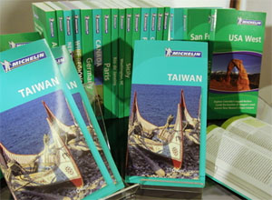
米其林台灣旅遊綠色指南三星級必去城鎮-台南 2011/02/19
邱明賢
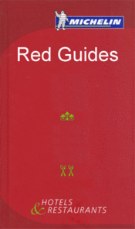
- 前言
國際旅遊美食界權威米其林公司（Michelin）在2011年2月出版的「台灣旅遊綠色指南」英文版，將台北、台南、淡水、北投等四個地區列為台灣三星級的必去城鎮，同時全台也有26個地方，被米其林列為三星級必看景點，台南市有5個景點入選。
- 米其林指南Michelin Guides
“米其林指南”誕生於1900年的巴黎萬國博覽會期間，當時法國米其林公司的創辦人米其林兄弟看好汽車旅行有發展的遠景，如果汽車旅行越興盛，他們的輪胎也能賣得越好，因此將地圖、加油站、旅館、汽車維修廠等等有助於汽車旅行的資訊集結起來，出版了隨身手冊大小的《米其林指南》一書，並且免費提供給客戶索取。免費提供一直持續到了1920年，米其林兄弟偶然間注意到他們費心製作的《米其林指南》被維修廠員工當作工作台的桌腳補墊來用，因而意識到免費提供的書籍反而會被人視為沒有價值的東西，所以決定從當年開始取消免費提供，改為販售。
1926年《米其林指南》開始將評價優良的餐廳特別以星號標示，1931年開始啟用3個星級的評等系統。米其林公司為了維護評鑑的中立與公正，所派出的評鑑員都是喬裝成普通顧客四處暗訪，藉此觀察店家最真實的一面，《米其林指南》評鑑的權威性由是建立。
米其林指南(Michelin Guide)是法國知名輪胎製造商米其林公司所出版的美食及旅遊指南書籍的總稱，其中以評鑑餐廳及旅館，書皮為紅色的「紅色指南」(The Red Guides)最具代表性，所以《米其林指南》一詞特指「紅色指南」。除了紅皮的食宿指南之外，還有綠色書皮的「綠色指南」(The Green Guides)，內容為旅遊的行程規劃、景點推薦、道路導引等等。
- Red Guides米其林的標準
 一顆星代表好餐廳 (a good restaurant, Very good cooking)
 兩顆星代表值得繞道造訪 (worth while detour visit, Excellent cooking)， 一流的廚藝，提供極佳的食物和美酒搭配，值得繞道前往，但所費不貲。
 三顆星，值得專程一望 (worth a special trip to visit, exceptional cuisine，worth the journey) 最高的評等。「完美而登峰造極的廚藝，值得專程前往，可以享用手藝超絕的美食、零缺點的服務和極雅致的用餐環境，但是要花一大筆錢」
- The Green Guides米其林旅遊指南
在每一本米其林旅遊指南中，都有一系列精心挑選的最突出的旅遊景點，分別被授予一星、兩星或三星，這個星級系統是根據某個景點對遊客的吸引力來評分的，並為讀者定義了三種級別，
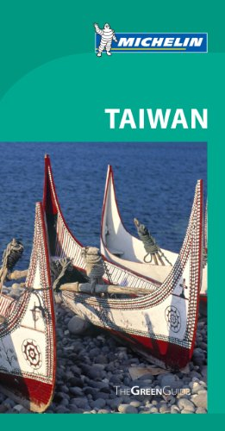
米其林旅遊綠色指南三星，Green guides Three Stars，極力推薦worth a trip；
米其林旅遊綠色指南二星，Green guides Two Stars，值得推薦worth a detour；
米其林旅遊綠色指南一星，Green guides One Star，有趣interesting。
- Michelin The Green Guides TAIWAN
國際旅遊美食界權威米其林公司（Michelin）出版的「台灣旅遊綠色指南」英文版，2011年2月17日(元宵節)在台灣駐紐約辦事處舉辦全球首場發表會。
台灣旅遊綠色指南（Michelin Green Guide Taiwan），這本書從構思到出版歷經3年，由10名在台灣居住超過6個月以上的外籍作家分頭探索撰寫而成，除了知名景點、地標外，還包括許多只有當地內行人才知道的私房景點。
台灣是米其林繼日本、新加坡、泰國後，第4個出版旅遊指南的亞洲國家。
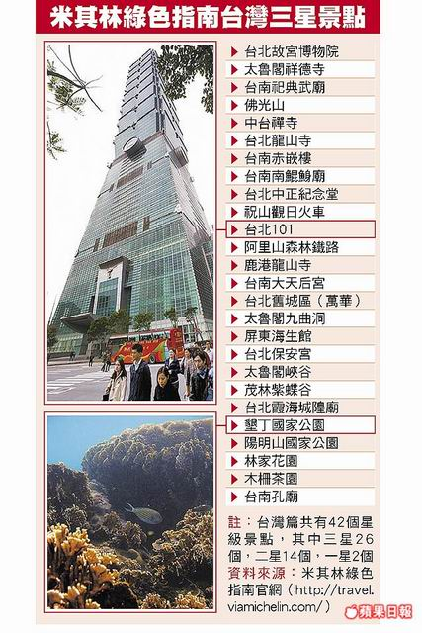
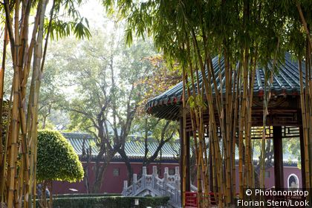
- Tainan 台南為台灣4個三星級必去城鎮之ㄧ
There is a tangible sense of history in the pleasant city of Tainan, which is the site of several spectacular religious festivals. As well as its string of forts, the first capital of Taiwan has some 300 ancient sanctuaries, from the island's first Confucian temple to its first Taoist temple.
米其林向來以嚴謹、中立、可信度高的評論著稱，而且不接受任何廣告，而被大衆譽爲「嚴肅和可靠」的刊物。米其林的評鑒是採匿名拜訪和不事先告知的情況下，派不同的「神秘客」進行多次秘密測試。因此米其林指南可堪稱國際上最權威的評鑒，這也顯得台南市榮獲三星最高殊榮是更難能可貴的。

Nankushen Temple 南鯤鯓代天府 三星級景點
The beautiful Nankushen Temple is the oldest and largest shrine dedicated to the Chinese god Wangye and the site of lavish rituals which, though sometimes gory, are always spectacular. These ceremonies culminate during the fourth lunar month, which is punctuated with daily processions and celebrations.

Grand Mazu Temple 大天后宮 三星級景點
The goddess Mazu was worthy of a royal setting. A Ming prince therefore pledged his palace to her, making it the oldest temple dedicated to the goddess of the sea and sky. The superb Grand Mazu Temple (1664), remains one of the main places of worship of this divinity, who is among the most venerated in the Taiwanese pantheon.

Chihkan Towers 赤崁樓 三星級景點
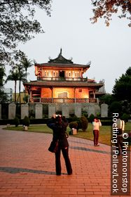
Chihkan Towers is representative of a long period of Taiwanese history. The building, which exhibits a classical Chinese style, was constructed in 1653 on the site of Fort Provintia, in the heart of historic Tainan. Vestiges of this Dutch stronghold can still be seen at the rear of the Wenchang Pavilion

Sacrificial Rites Martial Temple 祀典武廟 三星級景點
A 66-m high ochre wall exhibiting the characteristic "horseback" form, (intended to evoke a mounted horseman), encloses the vast compound of the god of war, Guan Gong. The remarkable Sacrificial Rites Martial Temple is also where Taiwanese rulers held official ceremonies.

Confucius Temple 台南孔廟 三星級景點
Admire the characteristic simplicity of Tainan's Confucius Temple (1665), the oldest and best preserved in Taiwan. The information centre (to the right of the shrine, as tradition dictates) was the island's first official school and was to become one of its most prestigious.
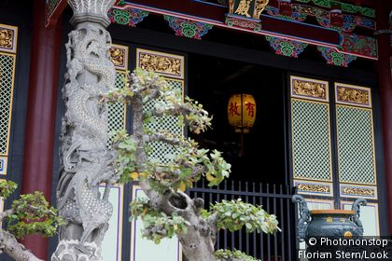
這是在米其林的官方網站http://travel.viamichelin.com/介紹台南孔廟的相片，可惜是把台北孔廟大成殿的相片，誤植在介紹台南孔廟的網頁上。

Anping Treehouse 安平樹屋 二星級景點
Behind the former premises of the English firm Tait & Company, since converted into a museum, nature has reasserted control: like some kind of giant octopus, banyan trees roots envelop an abandoned salt warehouse.
- 台南市觀光旅遊局將推出三條三星旅遊路線
台南市政府觀光旅遊局配合米其林評鑑之出版，推廣本市國際觀光旅遊，擴展城市及各景點特色，將推出三條「台南米其林三星旅遊行」路線，包括：
  - 「古都歷史散步路線」，將孔廟文化園區與赤崁文化園區一帶古蹟、景點、美食予以串聯整合，帶領遊客重回台灣國寶級的「歷史現場」，回味荷鄭、清領及日治等時期，跨越時空的歷史軌跡，推出慢活、散步旅遊路線；
  - 「安平老街巡禮」則是將帶領遊客，重新進入台灣歷史門戶，體驗以熱蘭遮城為首的安平歷史傳統聚落，使人們體認到台灣海洋文化的素樸，感受昔時府城開台的昔日繁華；
  - 整合台南濱海沿線寺廟、產業及生態景點，規劃「西濱宗教漁鹽巡禮」，讓遊客能感受台南濱海洲潟內海地形所形塑的獨特產業地景及人文信仰風貌，讓國內外遊客體驗米其林推薦的三星級景點魅力。
- 其他
  - 米其林是針對旅館或餐廳的整體品質做認證，並沒有單獨對廚師作考核，所以稱呼是米其林幾星級之廚師是唬爛的。
  - 米其林最高級是3星級，並沒有四或五星級的米其林餐廳，而且每年要再考核後公佈。
- 參考資料
  - http://travel.viamichelin.com/web/Destination/Mainland_China_Hong_Kong_Macau_Taiwan-Taiwan-Tainan
  - Michelin Guide - Wikipedia, http://en.wikipedia.org/wiki/Michelin_Guide#Green_Guides
  - 臺南市政府全球資訊網，http://www.tncg.gov.tw/tainan/news.asp?id={B6BDF5B6-28CE-471F-8B53-C1DD2CD1B78A}
  - 米其林指南，http://gofuntaiwan.net/columnpage/specol/michelin.asp
  - 「綠色指南」台灣篇 台26景點 躍米其林3星，蘋果日報http://tw.nextmedia.com/applenews/article/art_id/33163890/IssueID/20110206

